Setări Aplicație - Documente

Configurarea Setărilor Aplicației - Documente
Această funcționalitate permite configurarea setărilor aplicației pentru gestionarea documentelor, incluzând generarea angajamentelor bugetare și legale, ordonanțările la plată, și alte opțiuni legate de statele de plată.
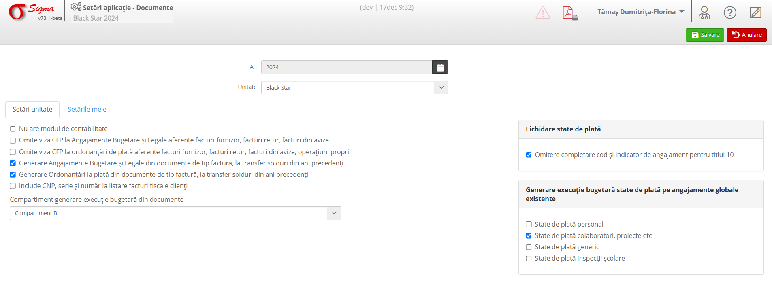

Secțiuni principale:
1. **Nu are modul de contabilitate**: Selectați această opțiune dacă aplicația nu include un modul de contabilitate activ.
2. **Omitere viza CFP pentru angajamente bugetare și legale**: Exclude viza CFP pentru facturi furnizor, facturi retur sau alte documente specificate.
3. **Generare Angajamente Bugetare și Legale**:
- Activează generarea automată a angajamentelor din documente de tip factură, inclusiv pentru transferurile de solduri din anii precedenți.
4. **Generare Ordonanțări la plată**: Permite generarea automată a ordonanțărilor din documentele de tip factură, la transferurile de solduri.
5. **Include CNP, serie și număr**: Activează opțiunea de afișare a datelor complete în listele facturilor fiscale ale clienților.
6. **Compartiment generare execuție bugetară**: Selectați compartimentul responsabil pentru execuția bugetară asociată documentelor.

Opțiuni suplimentare:
1. **Lichidare state de plată**: Permite omitere completare cod și indicator de angajament pentru anumite titluri bugetare (ex: titlul 10).
2. **Generare execuție bugetară state de plată**:
- State de plată personal
- State de plată colaboratori, proiecte
- State de plată generice
- State de plată inspecții școlare

Pași pentru configurare:
1. Accesați interfața de **Setări aplicație - Documente**.
2. Completați câmpurile obligatorii, inclusiv anul și unitatea corespunzătoare.
3. Selectați sau deselectați opțiunile relevante pentru activitatea dvs.
4. Specificați compartimentul responsabil pentru execuția bugetară, dacă este necesar.
5. Faceți clic pe **Salvare** pentru a aplica modificările sau pe **Anulare** pentru a renunța la schimbări.

Funcționalități adiționale:
1. **Validare setări**: Asigurați-vă că setările sunt corect configurate pentru a evita erorile în gestionarea documentelor.
2. **Export configurări**: Configurările pot fi salvate pentru referințe viitoare sau pentru replicare în alte unități.
3. **Resetare setări**: Resetați configurările la valorile implicite, dacă este necesar.
Notă: Este important să configurați corect opțiunile aplicației pentru a asigura conformitatea cu reglementările și eficiența proceselor.

